
ICS 37.100.01
A17
备案号：XXXXX-201X

中华人民共和国新闻出版行业标准
CY/T XXX—201X

金属胶印质量要求及检测方法
Quality requirements for metal planographic printing products
（征求意见稿）

在提交反馈意见时，请将您知道的相关专利连同支持性文件一并附上。

201X-XX-XX发布
201X-XX-XX实施
国 家 新 闻 出 版 署 发布

目 次
前言 Ⅲ
1 范围 1
2 规范性引用文件 1
3 术语和定义 1
4 质量要求 2
4.1 颜色……………………………………………………………………………………………………2
4.2 套准允差………………………………………………………………………………………………2
4.3 外观……………………………………………………………………………………………………2
4.4 信息码…………………………………………………………………………………………………3
4.5 附着力…………………………………………………………………………………………………3
4.6 抗划伤…………………………………………………………………………………………………3
4.7 滑度……………………………………………………………………………………………………3
4.8 耐溶剂性………………………………………………………………………………………………3
4.9 耐蒸煮性………………………………………………………………………………………………4
4.10 耐烘烤性 ……………………………………………………………………………………………4
4.11 耐候性 ………………………………………………………………………………………………4
4.12 耐弯折性 ……………………………………………………………………………………………4
4.13 抗冲击性 ……………………………………………………………………………………………4
5 检测方法 4
5.1 试验条件………………………………………………………………………………………………4
5.2 颜色……………………………………………………………………………………………………5
5.2.1 视觉评价…………………………………………………………………………………………5
5.2.2 仪器测量…………………………………………………………………………………………5
5.3 套准允差………………………………………………………………………………………………5
5.3.1 工具………………………………………………………………………………………………5
5.3.2 试验方法…………………………………………………………………………………………5
5.4 外观……………………………………………………………………………………………………5
5.5 附着力…………………………………………………………………………………………………5
5.5.1 工具………………………………………………………………………………………………5
5.5.2 试验方法…………………………………………………………………………………………5
5.5.3 评级方法…………………………………………………………………………………………6
5.6 抗划伤…………………………………………………………………………………………………6
5.7 滑度……………………………………………………………………………………………………6
5.7.1 仪器………………………………………………………………………………………………6
5.7.2 试验方法…………………………………………………………………………………………6
5.8 耐溶剂性………………………………………………………………………………………………6
5.9 耐蒸煮性 ………………………………………………………………………………………………6
5.9.1 仪器 ………………………………………………………………………………………………6
5.9.2 试验方法 …………………………………………………………………………………………7
5.10 耐烘烤性………………………………………………………………………………………………7
5.10.1 仪器………………………………………………………………………………………………7
5.10.2 试验方法…………………………………………………………………………………………7
5.11 耐候性…………………………………………………………………………………………………7
5.12 耐弯折性………………………………………………………………………………………………7
5.13 抗冲击性………………………………………………………………………………………………7
5.13.1 仪器………………………………………………………………………………………………7
5.13.2 试验方法…………………………………………………………………………………………7
5.13.2.1 抗冲击………………………………………………………………………………………7
5.13.2.2 冲击后腐蚀试验……………………………………………………………………………7
附录A（规范性附录）抗划伤测试法 8
参考文献……………………………………………………………………………………………………… 9

图1 试样取样位置示意图 ……………………………………………………………………………………5
图2 附着力检测示意图 ………………………………………………………………………………………6
图A.1 抗划伤测试仪工作原理示意图 ………………………………………………………………………8

表1 印刷面脏迹严重程度分类表 ……………………………………………………………………………2
表2 印刷面划痕严重程度分类表 ……………………………………………………………………………3
表3 印刷面附着力级别表 ……………………………………………………………………………………3
表4 印刷面抗划伤要求 ………………………………………………………………………………………3
表5 附着力评级表 ……………………………………………………………………………………………6

前 言
本标准按照GB/T 1.1—2009 给出的规则起草。
本标准由全国印刷标准化技术委员会（SAC/TC170）提出并归口。
请注意本文件的某些内容可能涉及专利。本文件的发布机构不承担识别这些专利的责任。
本标准起草单位：奥瑞金包装股份有限公司、中粮包装控股有限公司、上海宝钢包装股份有限公司、嘉美食品包装（滁州）集团、昇兴集团股份有限公司、福建福贞金属包装有限公司、迁安市思文科德金属包装有限公司、东莞市精丽制罐有限公司、苏州华源控股股份有限公司、山东环球印铁制罐有限公司、赛邦金属包装股份有限公司、深圳市大满包装有限公司、福建标新易开盖集团有限公司、邯郸市金泰包装材料股份有限公司、深圳职业技术学院、佛山市儒林化工有限公司、上海超彩油墨有限公司、上海乔良包装材料有限公司、福建统一马口铁有限公司、中山中粤马口铁工业有限公司。
本标准主要起草人：陈玉飞、程斌才、杜杰、朱争礼、郭莹莹、许家诚、习志兰、陈慧勇、胡建华、梁佐为、沈华加、王德喜、田红俊、余望月、李子杨、韩刚、张旭亮、刘仁强、张龙斌、李麟、彭光玲、张宏。

金属胶印质量要求及检测方法
- 范围

本标准规定了单张类金属胶印印刷成品的术语和定义、印刷质量要求和检测方法。

本标准适用于单张类金属胶印印刷成品。单张类金属网版印刷成品可参考使用。
- 规范性引用文件
下列文件对于本文件的应用是必不可少的。凡是注日期的引用文件，仅注日期的版本适用于本文件。凡是不注日期的引用文件，其最新版本（包括所有的修改单）适用于本文件。
GB/T 1732—1993 漆膜耐冲击性测定法
GB/T 1766 色漆和清漆_涂层老化的评级方法
GB/T 1767 漆膜耐候性测定法
GB/T 10006 塑料和薄片摩擦系数测定方法
GB/T 23989 涂料耐溶剂擦拭性测定方法
GB/T 33993 商品二维码
CY/T 3 色评价照明和观察条件
CY/T XXX—201X 单张金属板胶印过程控制要求及检测方法
ISO 13655 印刷技术 印刷图像的光谱测量和色度计算(Graphic technology — Spectral measurement and colorimetric computation for graphic arts images)
- 术语和定义
下列术语和定义适用于本文件。
3.1
胶印 offset printing
将印版上油墨先传递到转印体上（如紧包在滚筒上的橡皮布），再转印到承印物上的平版印刷方式。
[GB/T 9851.4—2008,定义2.4]
3.2
网点 dot
构成印刷图像的基本元素。通过其面积和/或空间频率的变化再现图像的阶调和颜色。
[GB/T 9851.2—2008,定义2.7]
3.3
套准 register
在多色印刷时，任意两色图案相应位置重合的准确度。
[GB/T 9851.1—2008,定义3.6]

3.4
划痕 scratch
由各种原因导致的印刷面擦伤。
3.5
透铁印刷品 ferric printing
能清晰看到金属基材表面花纹的印刷品。
3.6
晕染 bleeding
渗色
样品水煮后，印刷面两种颜色交界处出现的颜色互溶现象。
3.7
起颗粒 pellet
印刷面涂层出现的点状凸起。

4 质量要求
4.1 颜色
颜色应至少符合下面两个条件之一：
a) 目视观察样张与目标样张颜色基本一致。
b) 同批产品颜色稳定，实地密度和阶调值增加的最大值宜符合CY/T XXX《单张金属板胶印过程控制要求及检测方法》中4.7.3.5和4.7.3.6要求。

4.2 套准允差

任意两个色版的图像位置误差不大于0.15 mm。
4.3 外观
4.3.1 印刷面图文应清晰、完整、墨色饱满，不应有漏印、重影。
4.3.2 印刷面脏迹程度分类见表1，不应有A类脏迹。
表1 印刷面脏迹严重程度分类表
类别 | 每任意10000mm²面积的脏迹个数
A | 脏迹直径≥2.0mm的点1个及以上，或≥1.0mm且＜2.0mm的点5个及以上，或≥0.5mm且＜1mm的点7个及以上，＜0.5mm的点10个及以上。
B | 脏迹直径≥1.0mm且＜2.0mm的点3个及以上，或≥0.5mm且＜1mm的点5个及以上，或＜0.5mm的点7个及以上。
C | 脏迹直径≥0.5mm且＜1.0mm的点1个及以上，或＜0.5mm的点3个及以上。

4.3.3 印刷面划痕严重程度分类见表2，不应有A类划痕。

表2 印刷面划痕严重程度分类表
类别 | 每任意10000mm²面积的划痕程度
A | 长度≥1.0mm的1个及以上的露铁划痕，或长度≥10mm的划痕5个及以上的。
B | 长度≥5mm且＜10mm的划痕5个，或长度＜5mm的划痕10个及以上的。
C | 长度≥3mm且＜5mm的划痕5个，或＜3mm的划痕10个及以上的。

4.4 信息码
二维码质量应符合GB/T 33993的要求。
注：条形码质量可参考GB 12904的要求。
4.5 附着力
附着力级别见表3，应为1级或2级。
表3印刷面附着力级别表
级别 | 划圈后印刷面被撕下的面积
1级 | 0
2级 | 10%
3级 | 25%
4级 | 50%

4.6 抗划伤
印刷面抗划伤性能应符合表4要求。
表4印刷面抗划伤要求
类别 | 要求ª
非透铁印刷品 | 砝码质量加到1000g时，印刷面未被针头划破到金属层
透铁印刷品 | 砝码质量加到500g时，印刷面未被针头划破到金属层
ª：上述要求不适用于旋转杀菌类产品。

4.7 滑度
同批产品相同部位动摩擦系数允差不应超过0.02。
4.8 耐溶剂性
在1000 g质量下，以擦拭次数作为印刷品耐溶剂性的衡量指标。
4.9 耐蒸煮性
经试验后印刷面应无褪色、渗色、晕染，无脱落、起皱、起泡、起颗粒，无泛白及明显光泽降低。
注：对于不需要蒸煮杀菌的金属印刷品，不按此要求。
4.10 耐烘烤性
经高温烘烤后印刷面应保持原有光泽和颜色，不应有裂纹、起皱、软化、脱落和起泡。
4.11 耐候性
印刷品表面老化等级不应低于5级。
4.12 耐弯折性
弯折部位漆膜不应有开裂、脱落、变色现象。
4.13 抗冲击性
使用质量1000 g的冲锤，在500 mm高度自由落体冲击金属印刷品背面后，冲击处的印刷面漆膜不应出现裂纹；需经高温杀菌工艺的金属印刷品抗冲击试验后，经硫酸铜（CuSO₄）溶液浸泡后无线状或密集点状腐蚀。
注：铝板冲击高度为300 mm。

5 检测方法
5.1 试验条件
5.1.1 温度(23±2)℃，相对湿度(60±10)%。
5.1.2 光源采用D₆₅标准光源。
5.1.3 试样在试验室室温中放置4 h后测试。
5.1.4 取样位置见图1。
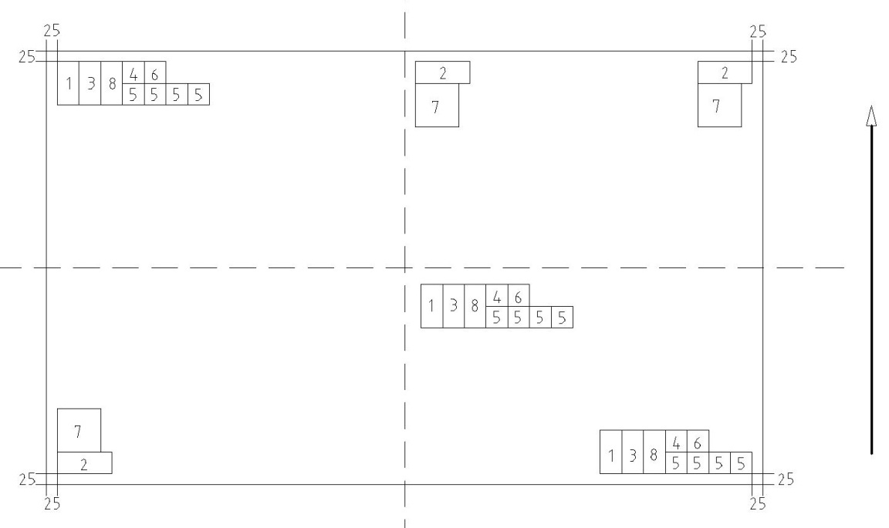
印涂方向

说明：
1——测附着力(100 mm×50 mm)；
2——测抗划伤(125 mm×50 mm)；
3——测滑度(100 mm×50 mm)；
4——测抗冲击性(50 mm×50 mm)；
5——测耐蒸煮性(50 mm×50 mm)；
6——耐溶剂性(50 mm×50 mm)；
7——耐烘烤性(100 mm×100 mm)；
8——耐弯折性(100 mm×50 mm)。
图1 试样取样位置示意图
5.2 颜色
5.2.1 视觉评价
按照CY/T 3的观察条件，对抽样样张和目标样张目视观察比对。
5.2.2 仪器测量
用符合ISO 13655要求的分光光度计测量CIELAB L*、a*、b*色度值、色差值。
5.3 套准允差
5.3.1 工具
使用25倍或以上的分度值为0.01mm刻度放大镜观察。
5.3.2 试验方法
取1张样张，样张表面应清洁平整，分别测量样张上任两色版的3个不同点的图像位置误差。
5.4 外观
在CY/T 3条件下目视观察，采用分度值为0.01 mm的百分尺进行测量。
5.5 附着力
5.5.1 工具
粘着力为47 N/100 mm胶带。
5.5.2 试验方法
按照图1中标号1位置裁取100 mm×50 mm印刷品试样，划出露铁的螺纹线长约100 mm，用宽约20 mm粘着力为47 N/100 mm胶带粘贴在螺纹线上，用食指平移压紧，并留出15 mm〜20 mm长的胶带以便握持。将胶带参照图2方向成45°快速从试样表面撕下。附着力检测示意图见图2。

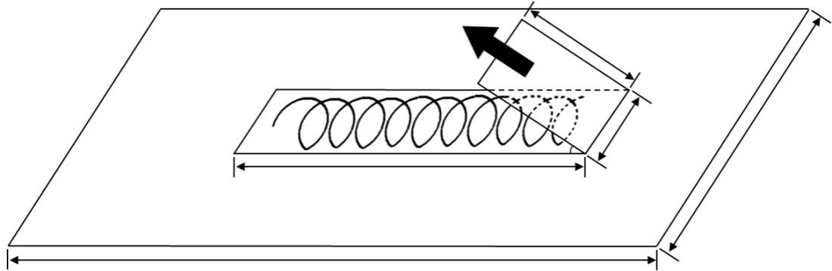
L₁
L₂
L₃
L₄
L₅
45°
说明：
L₁——螺纹线长度约100 mm；
L₂——胶带宽度约20 mm；
L₃——胶带握持长度15 mm～20 mm；
L₄——印刷品试样长度100 mm×50 mm；
L₅——印刷品试样宽度20 mm。
图2 附着力检测示意图
5.5.3 评级方法
观察划圈印刷面被撕下的程度并评定附着力，评级方法见表5。
表5附着力评级表
附着力级别 | 划圈后印刷面被撕下的面积（3张测试样平均值）
1级 | 0
2级 | 10%
3级 | 25%
4级 | 50%

5.6 抗划伤
抗划伤测试按附录A中的方法进行测试。
5.7 滑度
5.7.1 仪器
符合GB /T 10006要求的摩擦系数测试仪。
5.7.2 试验方法
按照图1中标号3位置取100 mm×50 mm试样3片，印刷面朝上，测试其动摩擦系数，计算3片试样最大值和最小值之差即为滑度允差。
5.8 耐溶剂性
按照图1中标号6位置裁取试样，按照GB/T 23989的方法进行测试。
5.9 耐蒸煮性
5.9.1 仪器
压力蒸汽灭菌锅。
5.9.2 试验方法
按照图1中标号5位置取裁50 mm×50 mm试样12片，每2片为一组，并将每一组的试样在2个不同部位各折叠180°1次，墨层面叠在一起，取3组试样置于蒸馏水中，另3组置于水面上。根据实际使用的杀菌工艺确定加热温度和时间，自然冷却至室温，取出试样观察墨层变化情况。
注：如果仅进行一种水中或水面上测试，试样只取6片。
5.10 耐烘烤性
5.10.1 仪器
量程为0 ℃～300 ℃，温差±5 ℃的恒温鼓风干燥箱。
5.10.2 试验方法
按照图1中标号7位置裁取试样，将恒温鼓风干燥箱提前预热至规定温度，将试样迅速放置恒温鼓风干燥箱中，待温度达到规定温度后计时放置5 min，取出试样观察。
5.11 耐候性
按照GB/T 1767的方法进行耐候性测试，按照GB/T 1766评测样品的老化程度。
5.12 耐弯折性
按照图1中标号9位置裁取试样，经180°弯折，在D₆₅光源下目视观察试样。
5.13 抗冲击性
5.13.1 仪器
符合GB/T 1732—1993中3.2要求的漆膜冲击器。
5.13.2 试验方法
5.13.2.1 抗冲击
按照图1中标号4位置裁取50 mm×50 mm试样，试样表面应清洁平整，将试样紧贴于冲击枕凹孔处，印刷面朝下。提起1000 g冲锤至相应高度，使其自由下落。用4倍放大镜观察试样被冲击处漆膜裂纹变化情况。
5.13.2.2 冲击后腐蚀试验
将冲击后的样品置入5%硫酸铜（CuSO₄）溶液中，浸泡20 min，观察腐蚀情况。
注：若底材被冲破，则测试结果无效。

附录A
（规范性附录）
抗划伤测试法
A.1 抗划伤测试仪工作原理
半球形划针在一定压力下，与金属印刷品接触并滑动。在涂层完好的情况下，仪器指针指向0，涂层划破的情况下，形成闭合电路，电流带动仪器指针摆动。适合测试平板状样品。抗划伤测试仪原理示意图见图A.1。
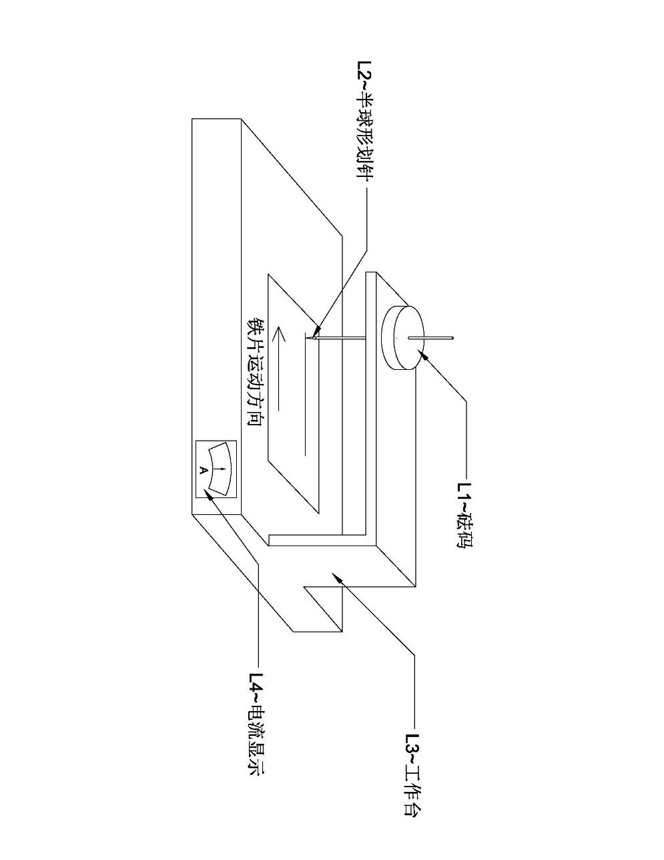
说明：
L₁——砝码；
L₂——半球形划针；
L₃——工作台；
L₄——电流显示。
图A.1 抗划伤测试仪工作原理示意图
A.2 测试方法
按照图1中标号2位置取125 mm×50 mm试样3片，印刷面朝上,将抗划伤测试仪的砝码重量调至被测产品要求的重量值，启动测试仪使其在3 张试样的不同部位各匀速划动2 次，观察漆膜是否被划透露底（指针有摆动），以3张每次都未被划破露底为合格。

参考文献

[1] GB/T 9851.4—2008 印刷技术术语 第4部分：平版印刷术语
[2] GB 12904 商品条码 零售商品编码与条码表示

